5－9
【岐阜県】
2018年9月9日 豚一貫農場 （岐阜市）
579頭(繁殖75頭、肥育362頭、子豚142頭)
2018年11月16日 畜産センター公園（岐阜市）
21頭(子豚21頭)
2018年12月5日 畜産研究所 （美濃加茂市）
503頭(繁殖184頭、肥育102頭、子豚217頭)
2018年12月10日 いのしし飼養施設 （関市）
22頭(いのしし22頭)
2018年12月15日 農業大学校 （可児市）
10頭（繁殖３頭、肥育７頭）
2018年12月25日 豚一貫農場 （関市）
7,861頭（繁殖751頭、肥育2,410頭、子豚4,700頭）
2019年1月29日 豚一貫農場 （各務原市）
1,662頭＊（繁殖127頭、子豚1,535頭）
（関連と畜場） と畜場 （岐阜市）
（係留頭数）149頭＊
（関連農場） 豚肥育農場 （本巣市）
867頭＊（肥育豚867頭）
（関連農場） 豚一貫農場 （恵那市）
4,284頭＊(親豚121頭、子豚4,163頭)
2019年2月19日 豚肥育農場 （瑞浪市）
5,775頭＊
2019年3月7日 豚一貫農場 （山県市）
1,507頭＊（親豚137頭、子豚1,370頭）
2019年3月23日 豚繁殖農場 （山県市）
3,328頭＊（親豚875頭、子豚2,453頭）
2019年3月30日 豚一貫農場 （美濃加茂市）
666頭＊（親豚72頭、子豚594頭）
【長野県】
（関連農場） 豚肥育農場（宮田村）
2,444頭＊(肥育2,444頭)
（関連と畜場）と畜場（松本市）
（係留頭数）38頭＊
【滋賀県】
（関連農場） 豚肥育農場 （近江八幡市） 699頭＊(肥育699頭)
【大阪府】
（関連農場） 豚肥育農場 （東大阪市） 737頭＊(肥育737頭)
家畜保健衛生所情報
令和5年11月 ９日
事業承継研修会の開催について

後継者にスムーズに事業を承継するための研修会が、裏面の「経営強化コンサルプロジェクト事業」の一環として開催されます。 対象は耕種・畜産農家の方々となっており、今回は「人的継承」として業務の承継にポイントを絞った研修会です。
研修会は①11/30（木）、②12/5（火）の2日行われます。
12/5はオンラインでの参加も可能となっていますので（泉州地区以外の方も参加可能です）、参加ご希望の方は、別添チラシ裏面にご記載の上、
開催日の1週間前までに大阪農業会議 農政課まで
参加申し込みをお願いします。
詳しくは、別添のチラシをご覧ください。

地区 | ① 北部・中部・南河内地区 | ② 泉州地区
日時 | 令和5年11月30日（木）  15時～17時 | 令和5年12月５日（火）  15時～17時
場所 | 大阪市中央区農人橋1－1－22  大江ビル13階「第６会議室」  - 地下鉄谷町線 谷町四丁目駅  ⑧番出口徒歩1分 | 岸和田市野田町３－13－2  泉南府民センター「多目的ホール」  オンライン参加可能！

大阪府・JAグループ大阪と、関係機関が連携し、大阪農業イノベーション推進事業として様々な事業・プロジェクトを実施しています。
経営強化コンサルプロジェクト事業について

この中で、収益性の向上や経営改善、ブランディング、従業員の労務管理、事業の承継等、様々な課題改善のために専門のコンサルタントを派遣する「経営強化コンサルプロジェクト事業」を実施しています。
ぜひコンサルタントの派遣を受けたい！との希望のある方は、
家畜保健衛生所 技術指導課まで ご連絡ください。
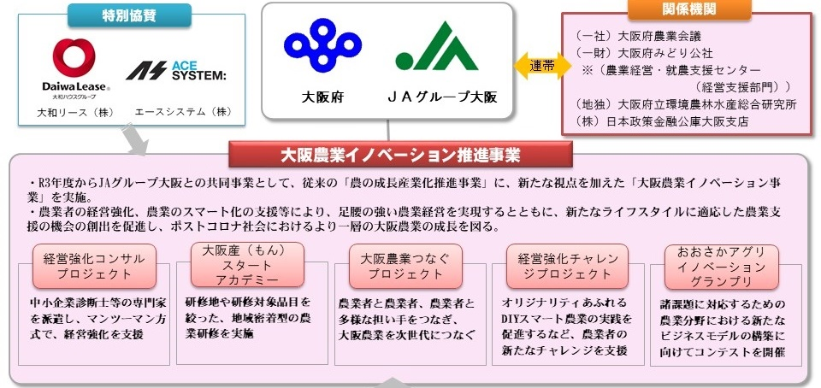

また、大阪産農産漁村発イノベーションサポートセンター（環農水研内）でも、地域資源を活かした取り組みに対して同様のプランナー派遣を行っております。募集時期（例年5月ごろ）になりましたらご案内させていただきます。

＊＊＊＊＊＊＊＊＊＊＊＊＊＊＊＊＊＊＊＊＊＊＊＊＊＊＊＊＊＊＊＊＊＊＊＊
本情報に関するお問い合わせは
大阪府家畜保健衛生所 技術指導課
〒598-0048 泉佐野市りんくう往来北１－５９
TEL 072-４58-1151 FAX 072-４58-1152
＊＊＊＊＊＊＊＊＊＊＊＊＊＊＊＊＊＊＊＊＊＊＊＊＊＊＊＊＊＊＊＊＊＊＊＊
- 人・物・車両によるウイルスの持ち込み防止
- 衛生管理区域、豚舎への出入りの際の洗浄・消毒を徹底してください。
- 衛生管理区域専用の衣服、靴の設置と使用を徹底してください。
- 畜舎等の消毒は、次亜塩素酸ナトリウム液、アルカリ液、逆性石けん液等を用いて行ってください。
（付着した泥等を除去し、動力噴霧器を用いて、タイヤ周りを中心に荷台、運転席清拭含め車両全体を消毒。運転手の手指、靴底消毒も徹底）
- 消毒薬は、酸性とアルカリ性が混ざらないように注意し、十分効果のある濃度で使用
- 消石灰の散布
- 豚舎周囲の、衛生管理区域境界に消石灰を散布しましょう。
消石灰の散布量目安：１kg/㎡
- 野生動物対策
- いのしし、ねずみ等の野生動物の侵入防止対策を徹底してください。
- 豚舎周囲の清掃、整理・整頓（飼料タンクの下の飼料は野生動物を誘因します）
- 適切な飼料と水の給与
- 野生動物等の排せつ物が混入していない飼料、水を与えてください。
- 飼料に肉を含み、または含む可能性があるときは、70℃、30分間以上
または80℃、3分以上の加熱処理を徹底
- 健康観察・早期通報の徹底
- 毎日、健康観察をしてください。
- 発熱、規律困難、けいれん、異常産の発生、死亡率の上昇などを異常を発見したら家畜保健所に連絡してください。

- 人・物・車両によるウイルスの持ち込み防止
- 衛生管理区域、豚舎への出入りの際の洗浄・消毒を徹底してください。
- 衛生管理区域専用の衣服、靴の設置と使用を徹底してください。
- 畜舎等の消毒は、次亜塩素酸ナトリウム液、アルカリ液、逆性石けん液等を用いて行ってください。
（付着した泥等を除去し、動力噴霧器を用いて、タイヤ周りを中心に荷台、運転席清拭含め車両全体を消毒。運転手の手指、靴底消毒も徹底）
- 消毒薬は、酸性とアルカリ性が混ざらないように注意し、十分効果のある濃度で使用
- 消石灰の散布
- 豚舎周囲の、衛生管理区域境界に消石灰を散布しましょう。
消石灰の散布量目安：１kg/㎡
- 野生動物対策
- いのしし、ねずみ等の野生動物の侵入防止対策を徹底してください。
- 豚舎周囲の清掃、整理・整頓（飼料タンクの下の飼料は野生動物を誘因します）
- 適切な飼料と水の給与
- 野生動物等の排せつ物が混入していない飼料、水を与えてください。
- 飼料に肉を含み、または含む可能性があるときは、70℃、30分間以上
または80℃、3分以上の加熱処理を徹底
- 健康観察・早期通報の徹底
- 毎日、健康観察をしてください。
- 発熱、規律困難、けいれん、異常産の発生、死亡率の上昇などを異常を発見したら家畜保健所に連絡してください。

